que**:**

PROJETO DE DECRETO LEGISLATIVO Nº /2023.

DENOMINA de **WAGNER LIMA**

**FIGUEIREDO,** a AV. SN do loteamento Jardim Cidade Nova, zona sul, desta cidade e dá outras providências.

A CÂMARA MUNICIPAL DE CAJAZEIRAS, ESTADO DA PARAÍBA, NO USO DE SUAS ATRIBUIÇÕES LEGAIS:

**Art. 1º-** Fica denominada **WAGNER LIMA FIGUEIREDO,** a Av. SN do loteamento Jardim Cidade Nova, compreendendo as quadras 240, 241, 243 a 249, Zona Sul, neste município como uma justa homenagem do Poder Legislativo Cajazeirense.

**Art. 2º -** As despesas decorrentes do cumprimento dessa Lei correrão, por conta de verbas próprias do orçamento vigente.

**Art.3º-** Esta Lei entrará em vigor na data de sua publicação.

**Art. 4º**- Ficam revogadas as disposições em contrário.

Confiando na receptiva concessão, retribuímos a distinta consideração.

**PLENÁRIO EDMILSON FEITOSA CAVALCANTE, EM 28 DE AGOSTO DE 2023.**

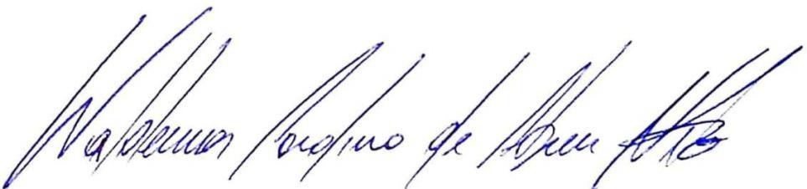

**Waldemar Carolino de Abreu Neto Vereador – PSDB**

